**臺中市立中港高中107學年度第1學期**

**高中優質化子計畫B-2國高中領域增能計畫**

**『第二次(舊制)國高中課程發展委員會』會議記錄**

|  |  |  |
| --- | --- | --- |
| 執行單位 | 臺中市立中港高中 | |
| 活動/研習名稱 | 『第二次(舊制)國高中課程發展委員會』 | |
| 活動/研習日期 | 107年12月5日 (三) 下午11時00分至13時00分 | |
| 活動/研習地點 | 中港高中圖書館一樓閱覽室 | |
| 活動/研習講師 | 中港高中周文松校長 | |
| 參與對象 | 中港高中國高中課發會成員 | |
| 參與人數 | 實際參與人數：30人 | |
| 實  施  成  果 | 各處室各組報告   1. 圖書館：圖書館工作委員會，並沒有特別招開開會，各委員隨時有問題都可以跟圖書館報告。 2. 學務處：品德教育融合各科，請各領域務必做轉達。   三、教務處：目前專科教室作為一般教室使用，  四、 校長：   1. 明年3月教學檔案希望各領域12月可以完成，並架設在網站。 2. 校務評鑑為一日與教師、老師等做訪談，專科教室的使用以及登記 都內入評鑑當中，請各位老師注意相關事項。   五、 世文：   1. 請各位老師盡速填報社群資料調查表。 2. 12月20日以前 校網「國高中社群」各科會議資料上傳。 3. 12/28下學期各領域開設研習時數填報。(附件2.電子檔課發常用文件)，請寄s06822@gmail.com。 4. 12/20繳交上學期教師研習時數。 5. 12/28下學期各領域開設研習時數填報。高中四次研習、國中六次研習（含會議）。外聘講師國高中各領域申請兩小時4000元外聘研習費，內聘講師國高中各領域申請兩小時2000元內聘研習費。外聘講師主題必是學科領域導向，本本科或跨科相關課程，各科科務不可列在科內聘研主題。   六、白主任：   1. 同質性研習場次太多，建議研習以增能老師為主。 2. 需要更多的講師費用，教務處會斟酌刪減。 3. 105、106社群資料夾再麻煩崇瑋老師回去告知轉達並繳交。 4. 希望各領域召集人可以向其他老師宣達，多參與多元選修課程。 5. 希望各領域老師可以回去邀請老師們來開設校定必修課程。 | |
| 辦理活動照片 | | |
|  | |  |
| 世文老師會議報告 | | 各領域委員認真聽講 |
|  | |  |
| 校長報告 | | 白主任報告 |
|  | |  |
| 何主任報告 | | 學務主任報告 |

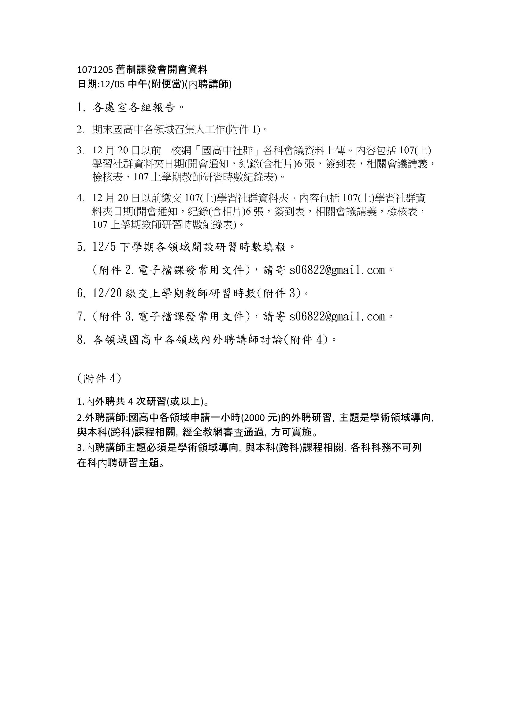

**(附件3)12/20前**請寄s06822@gmail.com。(附件3.電子檔課發常用文件)

**中港高中107學年度第1學期O中部**

**OO領域專業學習社群(PLC)教學研究會成員總表**

|  |  |  |  |  |  |  |  |  |  |  |  |
| --- | --- | --- | --- | --- | --- | --- | --- | --- | --- | --- | --- |
| **召 集 人** |  | **聯絡電話** | |  | | | | **E-mail** | |  | |
| **社群成員** | **領域教師姓名** | **研習日期** |  |  |  |  |  |  |  |  | **時數總計** |
|  | **時數** |  |  |  |  |  |  |  |  |  |
|  | **時數** |  |  |  |  |  |  |  |  |  |
|  | **時數** |  |  |  |  |  |  |  |  |  |
|  | **時數** |  |  |  |  |  |  |  |  |  |
|  | **時數** |  |  |  |  |  |  |  |  |  |
|  | **時數** |  |  |  |  |  |  |  |  |  |
|  | **時數** |  |  |  |  |  |  |  |  |  |
|  | **時數** |  |  |  |  |  |  |  |  |  |
|  | **時數** |  |  |  |  |  |  |  |  |  |
|  | **時數** |  |  |  |  |  |  |  |  |  |

預計108學年度

領域召集人：

承辦人： 教務主任： 校長:



(附註1) 建立各領域召集人研習紀錄書面資料建檔路徑如下:

中港高中首頁>(右欄)課程教學區>國高中社群>登入(在網頁最下方)

>使用其他帳戶> 國/高中部 帳號(如下) >密碼(26578270)

>107學年度 國/高中部 學習社群下方的[OO學習社群](https://sites.google.com/a/mail.cgjh.tcc.edu.tw/cgshcourse/guo-zhong-ke-cheng-fa-zhan/107xue-nian-du-guo-zhong-xue-xi-she-qun/c-shu-xue-xue-xi-she-qun)

>新增檔案> 貼入您的電子檔案(word. 或pdf.)即可

(附註2)

|  |  |  |  |
| --- | --- | --- | --- |
| 國高中 | 科目共用 | ateam04@mail.cgjh.tcc.edu.tw | cgjh26578270 |
| 國中 | 國文 | jhchinese@mail.cgjh.tc.edu.tw | 26578270 |
| 國中 | 英文 | jhenglish@mail.cgjh.tc.edu.tw | 26578270 |
| 國中 | 數學 | jhmath@mail.cgjh.tc.edu.tw | 26578270 |
| 國中 | 社會 | jhsocial@mail.cgjh.tc.edu.tw | 26578270 |
| 國中 | 自然 | jhscience@mail.cgjh.tc.edu.tw | 26578270 |
| 國中 | 藝文 | jhart@mail.cgjh.tc.edu.tw | 26578270 |
| 國中 | 健體 | [jhhealth@mail.cgjh.tc.edu.tw](mailto:jhhealth@mail.cgjh.tc.edu.tw) | 26578270 |
| 國中 | 綜合 | jhlife@mail.cgjh.tc.edu.tw | 26578270 |
|  |  |  |  |
| 高中 | 國文 | chinese@mail.cgjh.tcc.edu.tw | 26578270 |
| 高中 | 英文 | english@mail.cgjh.tcc.edu.tw | 26578270 |
| 高中 | 數學 | math@mail.cgjh.tcc.edu.tw | 26578270 |
| 高中 | 社會 | social@mail.cgjh.tcc.edu.tw | 26578270 |
| 高中 | 自然 | science@mail.cgjh.tcc.edu.tw | 26578270 |
| 高中 | 健體 | health@mail.cgjh.tcc.edu.tw | 26578270 |

**(附件2) 12/5日前**請寄s06822@gmail.com。(附件2.電子檔課發常用文件)

**繳交(附件2)臺中市立中港高級中學107學年度第2學期社會社群領域教學研究教師研習實施計畫表**

| **研習日期**  **起訖時間** | **研習名稱** | **講師姓名** | **申請講師經費** | **研習**  **時數** | **研習進修範疇**  **(請按以下文字即出現單選1.2.3.4.5.6) ⦿** | **主要進修階層**  **(請按以下文字**  **即出現單選1.2.3.4.) ⦿** | **主要**  **實施方式(請按以下文字**  **即出現單選1.2.3.4.)** |
| --- | --- | --- | --- | --- | --- | --- | --- |
|  |  |  |  | 2 | 1課程、教學及評量 | 1基礎：瞭解、熟悉 | 1講授 |
|  |  |  |  | 2 | 1課程、教學及評量 | 1基礎：瞭解、熟悉 | 1講授 |
|  |  |  |  | 2 | 1課程、教學及評量 | 1基礎：瞭解、熟悉 | 1講授 |
|  |  |  |  | 2 | 1課程、教學及評量 | 1基礎：瞭解、熟悉 | 1講授 |

於日期上點一下有表單可選

**(範例)臺中市立中港高級中學107學年度第2學期社會社群領域教學研究教師研習實施計畫表**

| **研習日期**  **起訖時間** | **研習名稱** | **講師姓名** | **申請講師經費** | **研習**  **時數** | **研習進修範疇**  **(請按以下文字即出現單選1.2.3.4.5.6) ⦿** | **主要進修階層**  **(請按以下文字**  **即出現單選1.2.3.4.) ⦿** | **主要**  **實施方式** |
| --- | --- | --- | --- | --- | --- | --- | --- |
| 107年9月10日星期一  10:10-12:00 | 社會學習社群  期初教學活動計畫研習 |  |  | 2 | 1課程、教學及評量 | 1基礎：瞭解、熟悉 | 3工作坊 |

上點一下有表單可選 研習範疇、主要進修、主要實施下方內文文字點一下有表單可選